

Välkommen till sommarmötet den 11 juni på Borås textilmuseum

Adress: Skaraborgsvägen 3, Borås (i Textile Fashion Center)

Vi får en guidad tur kl 18-19 med temat Textil kraft om den omvälvande tiden då kvinnornas textilproduktion i hemmen stegvis byttes ut mot fabriksproduktion. Efteråt går vi tillsammans och äter en enkel måltid på ett café (ingår i anmälningsavgiften).

Det går bra att komma tidigare och titta på muséets permanenta och tillfälliga utställningar, se textilmuseet.se/utstallningar. Uppge att du tillhör soroptimist-gruppen i kassan, så behöver du inte betala inträde.
I Sverige förblev vävningen ett hantverk fram till 1820-talet. Textilindustrin var bland de första branscher som mekaniserades och lade grunden till den industriella revolutionen. Spinnmaskinerna uppfanns i England i slutet av 1700-talet och Sveriges första textilfabriker byggdes i början av 1800-talet. Textilfabrikernas utveckling och masstillverkning av textilier ledde till stora förändringar i vår livsstil.
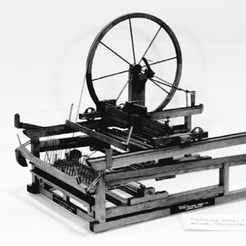
Modell av Spinning Jenny, James Hargreaves konstruktion. Foto: Tekniska museets arkiv.
Du anmäler dig och ev. gäster genom att swisha 250 kronor till 1233560323, senast fredagen 5 juni. Uppge ev. allergier.

Vi samåker från Mölnlycke eller Göteborg till Borås. Mejla Annika F, annika.forsgren60@gmail.com om du kan köra (och varifrån) eller behöver skjuts. Uppge också om du är intresserad av att komma tidigare till muséet.

Tag gärna med gäster!

Hjärtligt välkomna hälsar grupp 2: Maggan, Annika F, Carola, Lena Sofia, Elinor och Kerstin E

Sverigeunionen av Soroptimistklubbar http://www.soroptimistsweden.se/

